**Projeto III - Sistemas Digitais**

**Grupo:** Flávio Roberto Tavares Bezerra **(frtb)**, Gabriel Carvalho Figueiredo Ayres **(gcfa)**, Gustavo Santiago Silva Mariano **(gssm)**, João Lucas da Silva Souza **(jlss)** e Ryei Estevan da Silva Moraes **(resm)**.

1. Este projeto esboça a construção de um controlador de micro-ondas, que consiste em: um keypad com dígitos de 0 a 9, que definirão o tempo de funcionamento do micro-ondas e durante esse funcionamento, a saída mag_on é ativada, fazendo com que o magnetron do micro-ondas seja acionado. Assim como no funcionamento de micro-ondas comuns, o projeto conta com um botão startn que aciona o magnetron e começa a contagem decrescente de tempo; um botão stopn, que pausa a contagem e para o magnetron; um botão clearn que zera a contagem e, também, para o magnetron; e uma entrada door_closed que é justamente o sensor que julga se a porta do micro-ondas está fechada ou não. Além disso, o projeto foi dividido em 3 níveis, onde nível 1 é o principal, que comanda o controlador como um todo e o restante será dito nas respostas. Note que todas as entradas que possuem “n” no final de seu nome, indicam que são acionadas em nível low.
2. No nível 2, temos 4 blocos, que são: o timer, a sua entrada, o controle do magnetron e o decodificador de 7 segmentos. O nível 3 que define as ações dos componentes do nível 2, como o timer com dois contadores de MOD10 e um contador MOD6, entrada do timer é dividida nos seguintes blocos: o Codificador, que transforma o valor digitado num BCD; o Divisor de Frequência, que divide a frequência por 100; o Contador não-reciclado, que permite o atraso entre o aperto das teclas; e, por fim, o MUX que também ajuda no mesmo processo. Ainda no nível 3, o bloco AND/OR/NOT Lógico controla a lógica do magnetron e também um latch, que associa em qual estado a saída mag_on está e, por último, o bloco do decodificador que se utiliza do BCD formado pelo timer e transforma num display de 7 segmentos para usar na placa.
3. Observando o bloco de entrada do timer, no nível 3, podemos observar que quando nenhum dos botões for pressionado não obteremos um dado válido e por isso nada será carregado, tendo somente a saída de pgt_1Hz então.
4. Já quando algum botão do teclado for pressionado, também teremos uma saída BCD válida, assim um valor numérico BCD irá para o timer, um loadn para carregar esse valor e um clear para o atraso de trepidação do contador não-reciclável que considera o tempo humano de delay para apertar outro botão. No entanto, caso o magnetron esteja funcionando, nada disso acontecerá, porque a saída mag_on é o enablen da entrada do timer.

**2.** Todos os arquivos verilog dos blocos de nível 3, sendo eles: Contador MOD10, Contador MOD6, Codificador, Contador de frequência/100, Contador 0-7 não-reciclado, MUX, AND/OR/NOT lógico e Latch SR, foram testados e estão funcionando corretamente, como esperado. Para atestar é só acessar o arquivo test bench, mandado junto aos verilogs e os arquivos .vvp e .vcd para simular no GTKwave.

**3.** Assim como os blocos de nível 3, os de nível 2 também foram testados e estão funcionando como previsto, sendo esses o timer, a entrada do timer, o controle do magnetron e o decodificador de 7 segmentos.

**4.** Os testes realizados no bloco principal, de nível 1, também foram satisfatórios e ocorreram como planejado pela equipe.

OBS: Note que para simular no Visual Studio Code e GTKwave de sua casa, é necessário, em alguns casos, fazer um ajuste do caminho dos arquivos no ‘`include’.

**5.**

**Caso 0: Funcionamento normal**

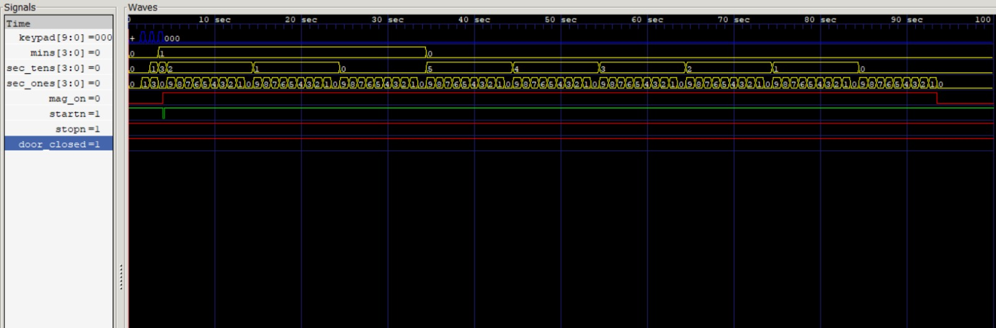

Caso de funcionamento normal, onde, com a porta fechada, carregamos 1 minuto e 30 segundos no timer, acionamos startn e vemos que o mag_on se comparta de forma ativa durante o tempo do contador e se desligada após esse tempo.

**Caso 1: Tentar ligar com a porta aberta**

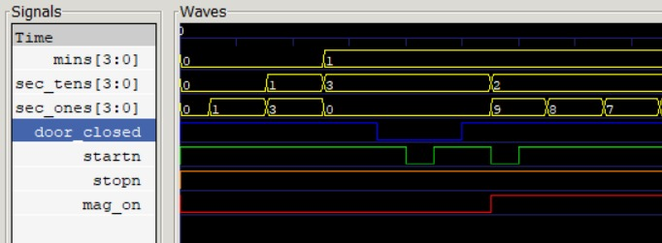

Caso onde carregamos um valor no timer e acionamos startn, porém, como a porta estava aberta nesse momento, não foi iniciada a contagem. Em um momento posterior, com a porta fechada, a contagem foi iniciada normalmente.

**Caso 2 e 3: Apertar start com micro-ondas ligado e depois abrir a porta**

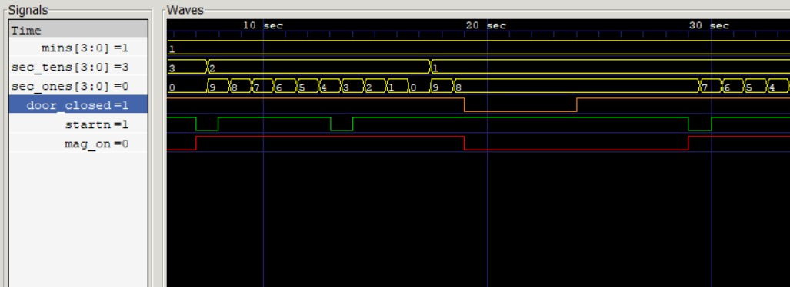

Neste caso, acionamos normalmente startn com o tempo carregado e depois disso apertamos

starn novamente, podemos notar que, enquanto o timer estiver funcionando, ignoraremos esses acionamentos extras do startn. Posteriormente, abrimos a porta com o micro-ondas funcionando, pode-se notar que quase que instantaneamente o mag_on foi desligado, só voltando a ligar quando se fechou a porta e acionou startn.

**Caso 4: apertar stop**

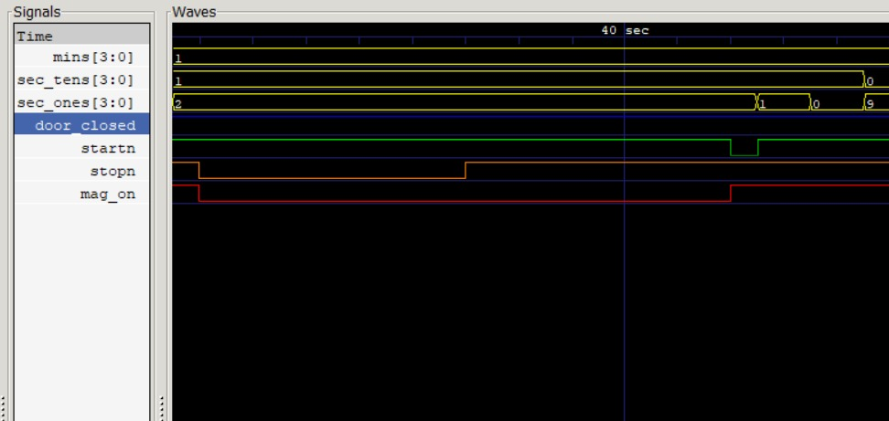

Com o micro-ondas funcionando normalmente, acionamos o stopn, então, a contagem do timer vai parar e o mag_on será desligado, até ser acionado novamente, onde a contagem do timer vai continuar de onde parou e o mag_on será novamente ligado.

**Caso 5: Teste do Clear e tentar apertar dois botões quase que simultaneamente**

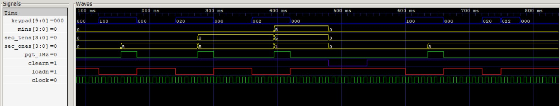

Neste caso, testamos o funcionamento do botão clearn. Nota-se que o micro-ondas estava funcionando normalmente, mas, quando acionamos clearn, a contagem do timer é zerada e o mag_on será desligado, onde esse estado se mantém até desejarmos colocar um novo tempo no micro-ondas para o ligar com o startn. Também testamos nesse caso o que acontece quando apertamos duas teclas do keypad de forma quase simultânea, é possível notar que somente a primeira será considerada, isso se deve ao atraso de trepidação do contador não reciclável. Para uma melhor explicação, estaremos colocando uma análise de uma test bench do bloco Entrada de timer e controle do nível 2, onde algo similar ocorreu.

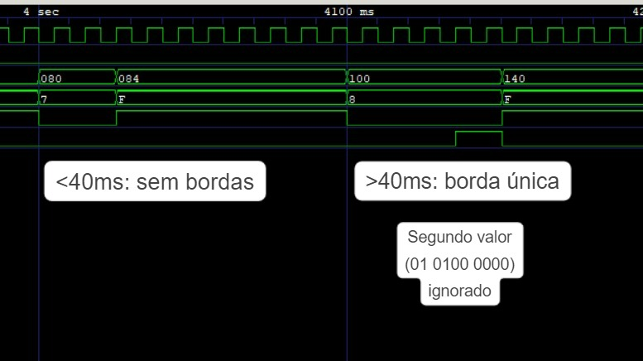

Todos os 5 casos estão na test bench do controlador de nível 1, arquivo nomeado “Controlador_do_forno_de_micro_ondas_tb.v”, juntamente com o seu .vvp e .vcd para o GTKwave. Para analisar um caso em especifico, basta comentar, usando “//” ou “/**/”, os casos que se deseja ignorar. Se atente a abrir a pasta certa e, se preciso, ajustar os caminhos do “`include”.

**6.** Considerando que o objetivo, que era projetar o funcionamento do controlador de micro-ondas, foi alcançado de forma satisfatória, mesmo com alguns problemas durante o período de realização como tempo e comunicação, a equipe fez o melhor que pode e o projeto foi concluído como devido, sendo assim, nós avaliamos com uma nota 10.